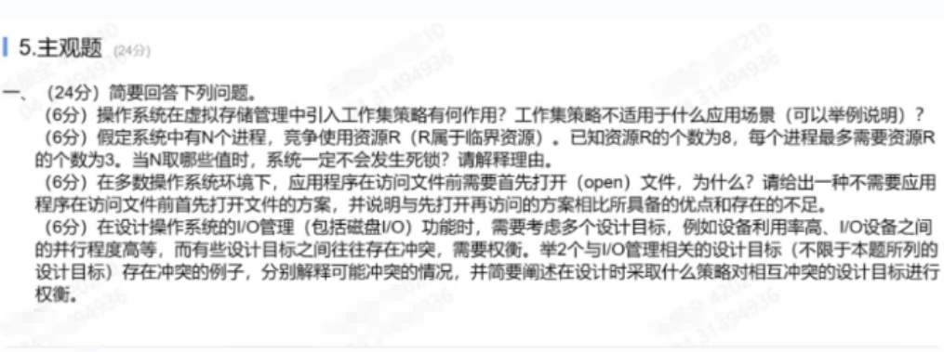
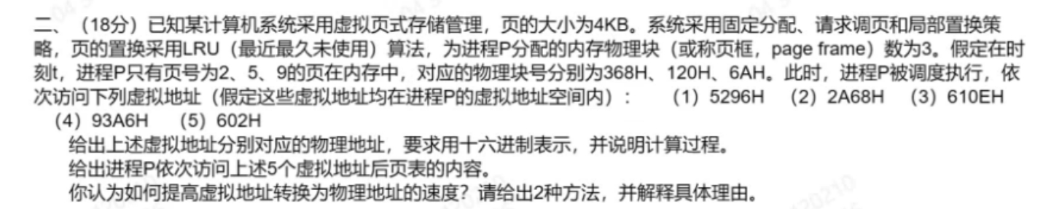
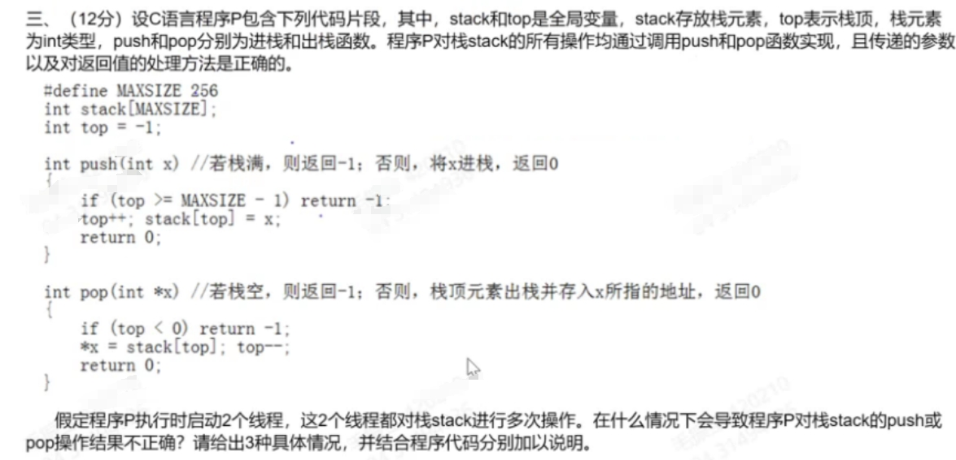

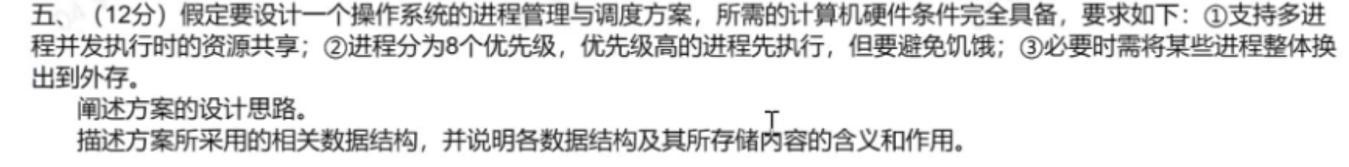
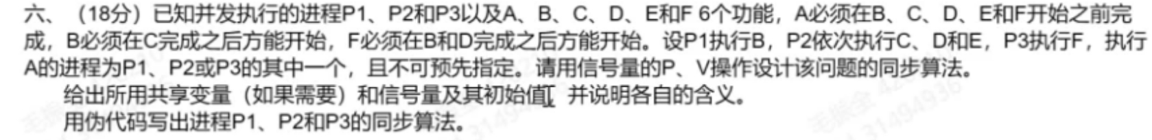
问题1
答案1
1）工作集是某段时间进程访问过的页的集合，引入工作集可以根据最近访问的页调整驻留集的大小，删除经常不访问的页面。当驻留集小于工作集时不适用工作集策略，工作集大于驻留集会造成频繁缺页的现象

2）当N取1.2.3时，不会发生死锁，一个进程需要3个资源，一定不会死锁；2个进程需要6个资源，也不会死锁；3个进程时，每个进程都需要3个资源，大于资源数，假设每个进程分配2个资源，此时还有两个空闲资源，分配给任意资源都可以达到需求后释放资源，所以不会死锁。当进程为4个甚至更多的时候，每个进程占用两个资源且没有资源可调度，发生死锁

3）文件的相关信息都存储在文件的FCB当中，每次想要访问文件时需要先获取FCB的信息，此时需要到磁盘中寻找，为了提升速度，在访问文件的时候先打开文件获取FCB信息，将其复制到内存中，方便之后文件的操作。每次访问文件直接寻找文件所在位置打开文件。该方案的好处是访问文件次数少的时候不需要将FCB放到内存中，文件操作之后不需要进行内存中FCB相关信息的删除，但是缺点是每次访问都需要寻找FCB，时间长

4）当I/O设备较多，为了提高I/O设备的并行程度和速度，CPU和I/O设备的速度会不匹配，I/O频繁地对CPU进行中断，此时引入缓冲策略，减少对CPU的中断频率，提高CPU与I/O的并行性

答案2

- 工作集是指在某段时间间隔 ∆ 里，进程实际要访问的页面的集合。工作集是局部性原理的近似表示。如果能找出一个作业的各个工作集，并求出其页面数最大者，就可估计出该进程所需的物理块数。利用工作集模型可以进行页面置换。类似于 LRU 算法，工作集用进程过去某段时间内的行为作为未来某段时间内行为的近似。
- 工作集不适用于局部性不好的进程。

- N的值小于等于3时，一定不发生死锁。假设有4个进程，每个进程都分配了2个资源，则资源分配完，发生死锁。而3个及3个以下的进程则不会死锁。

3、进程要访问一个文件，必须首先获得一个文件描述符，这是通过open系统调用来完成的。文件描述符是有限的资源，所以在不用时应该及时释放。该系统调用是用来获得欲访问文件的文件描述符，如果文件并不存在，则还可以用它来创建一个新文件。同时，系统将在用户与该文件之间建立一条快捷通路。在文件被打开后，系统将给用户返回一个该文件的句柄或描述符。

4、
- 若io采取中断驱动方式，则每次IO操作开始之前，完成之后都需要CPU介入，等待IO完成的过程中CPU可以切换到别的进程执行。
优点：IO控制器会通过中断信号主动报告IO完成，CPU不需要不停的轮询，cpu可以和IO设备并行工作，CPU利用率得到提升。
缺点：频繁的中断处理会消耗比较多的CPU时间
- 若io采取DMA方式，则只在传送一个或多个数据块的开始和结束时，才需要cpu干预。
优点：数据传输效率提高，cpu和IO设备的并行性提到提升。
缺点：CPU每发出一条IO指令，只能读写一个或多个连续的数据块，如果要读写多个离散存储的数据块，或者要将数据分别写到不同的内存区域，CPU要发出多条IO指令。处理多次中断才能完成。

第四题
加快虚实地址转化速度
1）增大快表TLB
2）让页表常驻内存

